Innloggingssystem

I denne oppgaven skal dere lage et enkelt innloggingssystem i svelte. Systemet skal ha en innloggingsskjerm der brukeren skal kunne skrive inn et brukernavn og passord og deretter velge mellom å registrere brukeren eller logge inn.

Velger brukeren å registrere ny bruker skal brukernavn og passord legges til som et objekt i et array som inneholder alle registrerte brukere. Eksisterer brukeren allerede skal man få beskjed om dette. Brukernavnet må ha minst 6 tegn og passordet skal også være minst 6 tegn langt, men ikke lengre enn 12.

Velger brukeren å logge inn skal brukernavn og passord sjekkes opp mot de registrerte brukerne. Hvis brukeren ikke eksisterer eller passordet er feil skal brukeren få beskjed om dette og ikke logges inn. Er brukernavn og passord korrekt skal man ikke lenger vise innloggingsskjermen, men en annen side der det står «Velkommen {brukernavn}». Denne siden skal også ha en logg-ut-knapp som tar brukeren tilbake til innlogging eller registrering.

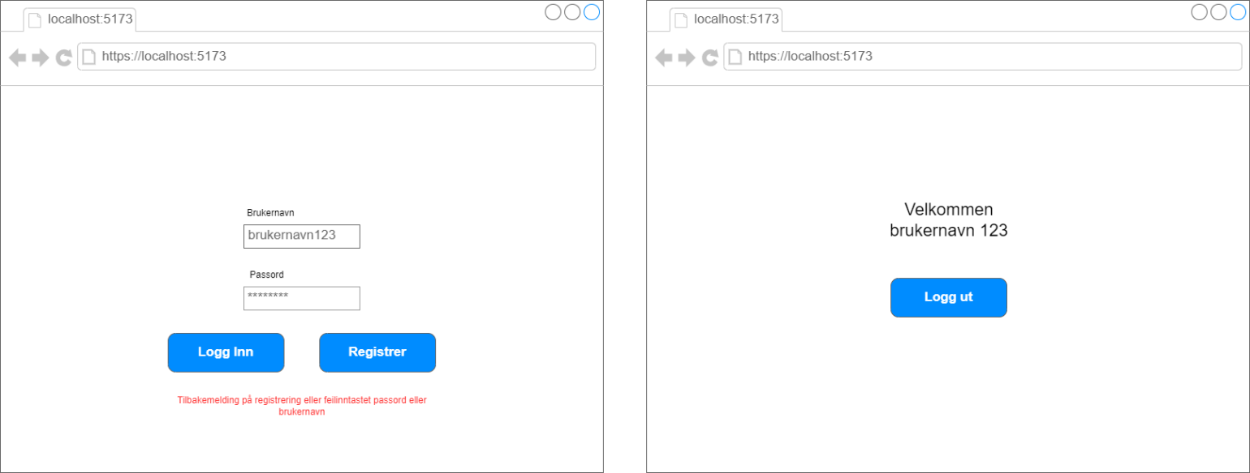

Figur 1: Brukergrensesnitt for innloggingssystemet.

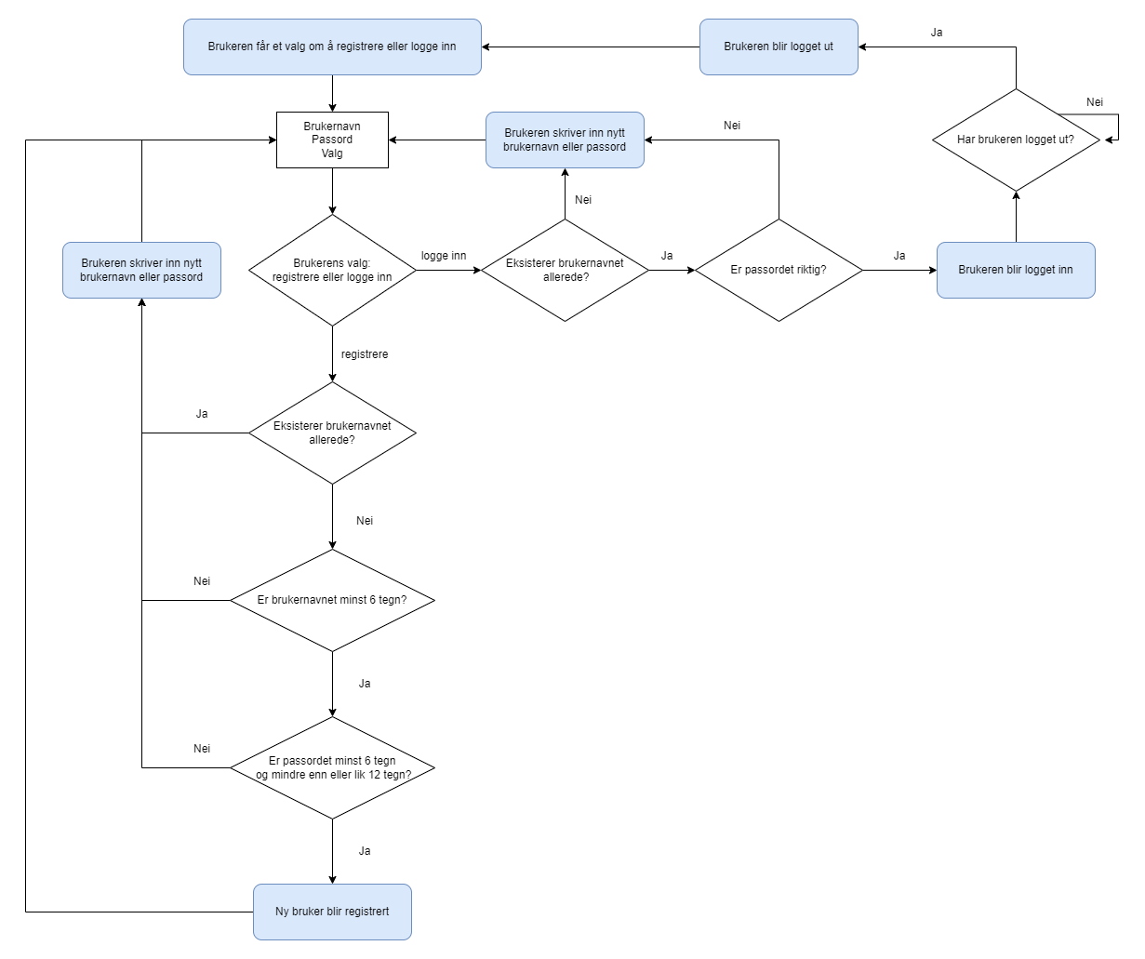

Figur : Flytdiagram for innloggingssystemet. Runde rektangler er handlinger, rektangler er variabler som blir satt og diamanter er valg.